Для начала нужна авторизация на сайте: есть три типа пользователей:
- Студент;
- Преподаватель;
- Деканат.
В зависимости от типа пользователя, у него разные возможности.

Студент
Студент при авторизации вводит свои факультет, группу и курс. Он видит страницу так: лишь свое расписание, состоящее из разных предметов:
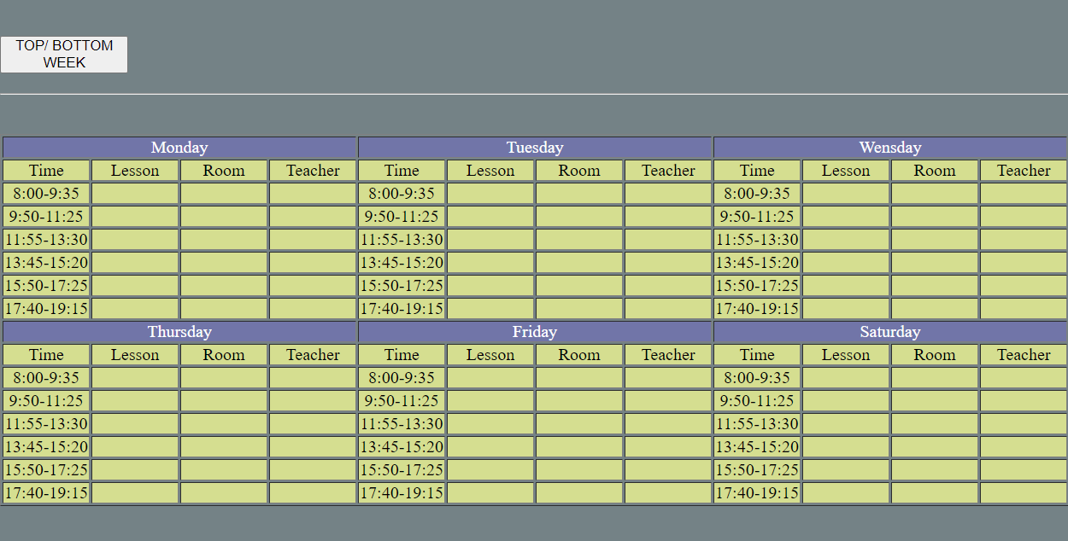
У него из возможностей смена нижняя — верхняя недели (возможно, в будущем сделаем автоматической функцией).

Преподаватель
Преподаватель при авторизации не вводит ничего. У него из возможностей смена нижняя — верхняя недели (возможно, в будущем сделаем автоматической функцией). Он видит страницу так:

Деканат
Деканат при авторизации не вводит дополнительные данные. Он видит страницу так:
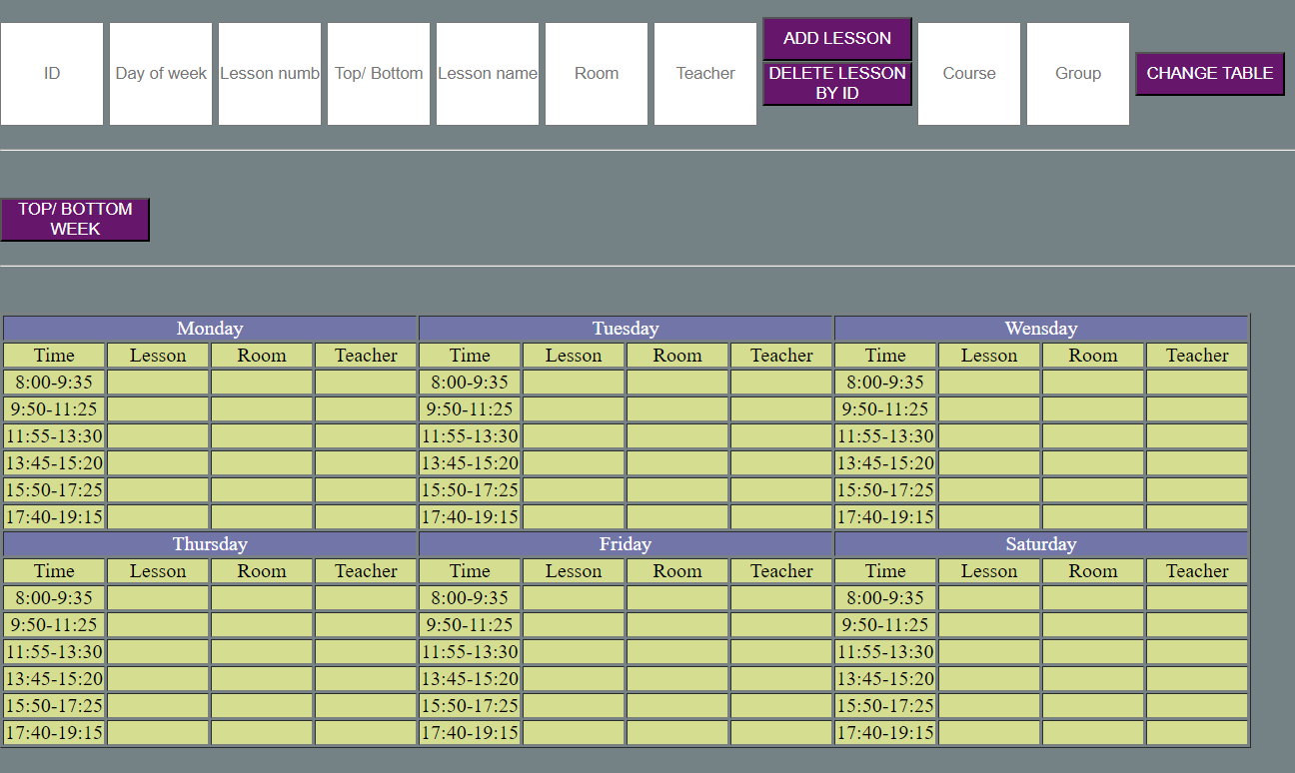Каждая группа заполняется по очереди. Пара — совокупность данных (День недели, Номер пары по счету, Верхняя/ Нижняя неделя, Название пары, Кабинет, Преподаватель). Уникальный ID пары создается автоматически. После заполнения данных о паре ее можно добавить в расписание, причем пара автоматически добавляется сразу и определенной группе, и выбранному преподавателю. (Важный момент: проработать совместные пары — у 6 и 9 группы например, чтобы не было конфликтов с преподавателем). Более того, нужно попробовать добавить функцию, чтобы нельзя было добавить пару, если кабинет уже занят другим преподавателем. В случае необходимости можно удалить пару по уникальному ID, который можно узнать, наводясь на нее в таблице. Деканат может видеть изменения в режиме реального времени.

